**МИНОБРНАУКИ РОССИИ**

**Санкт-Петербургский государственный**

**электротехнический университет**

**«ЛЭТИ» им. В.И. Ульянова (Ленина)**

**Кафедра социологии и политологии**

отчет

**по практическим занятиям**

**по дисциплине «Социология»**

Тема: Особенности мотивации студентов технических и гуманитарных специальностей к получению высшего образования, на примере студентов 1-4 курсов **СПбГЭТУ «ЛЭТИ»**

|  |  |  |
| --- | --- | --- |
| Студенты гр. 8383 |  | Киреев К.А. |
|  |  | Муковский Д.В. |
|  |  | Сосновский Д.М. |
|  |  | Мирсков А.А. |
| Руководитель |  | Дерюгин П.П. |

Санкт-Петербург

2021

Оглавление

1. ВВЕДЕНИЕ 3
2. ПРОВЕДЕНИЕ ИССЛЕДОВАНИЯ 4
3. РЕЗУЛЬТАТЫ АНКЕТИРОВАНИЯ 5
4. ВЫВОДЫ 13
5. РЕКОМЕНДАЦИИ 14

# **ВВЕДЕНИЕ**

Проблемы, связанные с мотивацией студентов, появились не так давно, связаны они чаще всего с неправильно выбранным направлением, а может и в целом с неправильно расставленными жизненными приоритетами. В данном исследовании мы хотим найти корреляцию между силой мотивации к обучению студентов и тем, к какому направлению они принадлежат: гуманитарному и техническому.

Для проведения исследования мы узнали мнения студентов 1-4 курса ЛЭТИ. Студенты были опрошены с помощью анонимного анкетирования, чтобы получить наиболее честные ответы.

# **ПРОВЕДЕНИЕ ИССЛЕДОВАНИЯ**

**Цель исследования:** особенности мотивации студентов технических и гуманитарных специальностей к получению высшего образования

**Объект исследования:** студенты 1-4 курсов СПбГЭТУ «ЛЭТИ»

**Предмет исследования:** мотивация к получению образования студента

**Метод исследования:** анонимноеанкетирование

**Гипотеза:** студенты технического направления, в отличии от гуманитарного, больше мотивированы к обучению и получению высшего образования.

**Описание основных понятий:**

*Техническая специальность* – специалисты этих направлений связывают свою жизнь с техническими приспособлениями, их созданием и разработкой, обслуживанием, ремонтом и эксплуатацией. «Технари» работают в таких сферах, как энергетика, машиностроение, строительство, различные виды промышленности, например, космическая, топливная, компьютерные технологии.

*Гуманитарная специальность* - профессии гуманитарного профиля – это специальности, связанные с человеком и его жизнедеятельностью. В их основе лежат гуманитарные науки, которые противопоставляют точным. Профессии, в частности, включают в себя языковедение, различные виды искусств, изучение культуры и юриспруденции. Гуманитариями являются педагоги, лингвисты, актеры, музыканты, юристы, режиссеры, менеджеры и представители других профессий, деятельность которых напрямую связана с людьми или их жизнедеятельностью.

*Мотивация обучения* — это общее название для процессов, методов, средств побуждения учащихся к продуктивной познавательной деятельности в университете, к активному освоению содержания образования.

# **РЕЗУЛЬТАТЫ АНКЕТИРОВАНИЯ**

* Укажите курс, на котором Вы обучаетесь

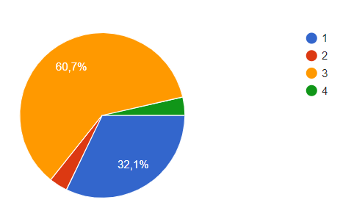

Рисунок 1 - Распределение курсов обучения

* Укажите Ваш пол

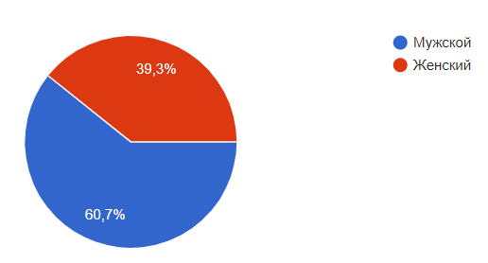

Рисунок 2 - Распределение полов среди проголосовавших

* Укажите направление Вашей специальности

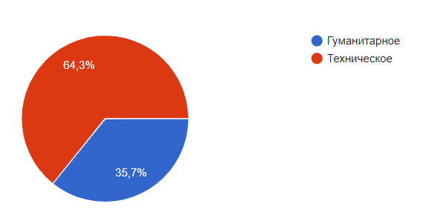

Рисунок 3 - Распределение специальностей

Эти диаграммы подтверждают популярное мнение, что на гуманитарных специальностях обучаются преимущественно женщины.

* Укажите, насколько Вам важны следующие мотивы учебной деятельности от 1 до 5, где 1 – абсолютно неважно, а 5 – очень важно.

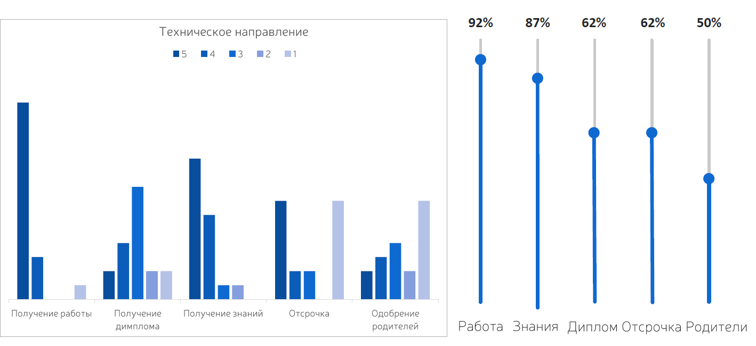

Рисунок 4 - Распределение важностей мотивов студентов технических специальностей

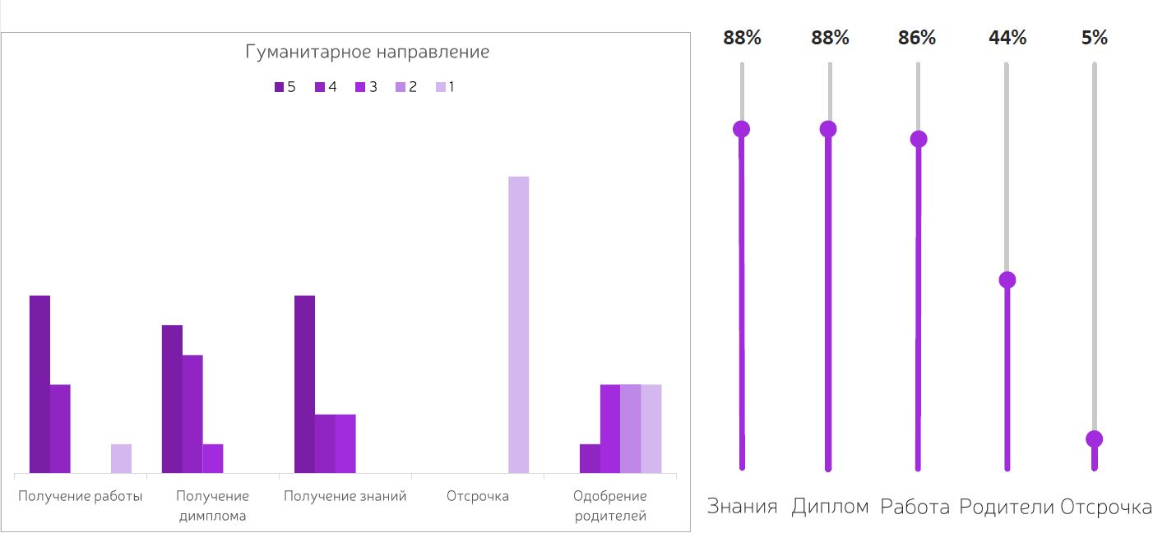

Рисунок 5 - Распределение важностей мотивов студентов гуманитарных специальностей

**Вывод:** судя по диаграммам, для студентов технического направления основную мотивацию составляет желание найти высокооплачиваемую работу в результате обучения. Получение диплома же студенты технического направления не рассматривают как один из основных мотивов для учебы в ВУЗе. Скорее всего, это связано с тем, что на сегодняшний день не все работодатели технических специальностей берут в оценку наличие диплома у претендента на рабочее место.

Студенты гуманитарного направления также ставят перед собой мотив обучения в виде получения работы. Однако диплом имеет большую ценность, чем на технических специальностях. Вероятно, это связано с тем, что работник гуманитарного направления может быть более точно оценен по диплому об обучении, чем работник технического направления.

И студенты технического направления, и студенты гуманитарного направления отмечают, как “очень важный” критерий получение знаний. Связанно это непосредственно с качеством обучения. Таким образом, большинство опрошенных считает, что не важна сама “корочка” об окончании ВУЗа, а важны сами знания, которые приобретаются в процессе обучения.

Критерий отсрочки подтверждает факт, что среди опрошенных людей с гуманитарного направления большую часть составляют девушки (т.к. они не обязаны нести воинскую службу). В технических специальностях в числе опрошенных преобладают представители мужского пола, а равенство между оценками “абсолютно неважно” и “очень важно” можно объяснить категорией годности части опрошенных технических студентов, которая позволяет не проходить службу в армии.

Одобрение родителей будет рассмотрено в вопросе о том, есть ли высшее образование у родителей.

* Сожалеете ли Вы о поступлении в университет?

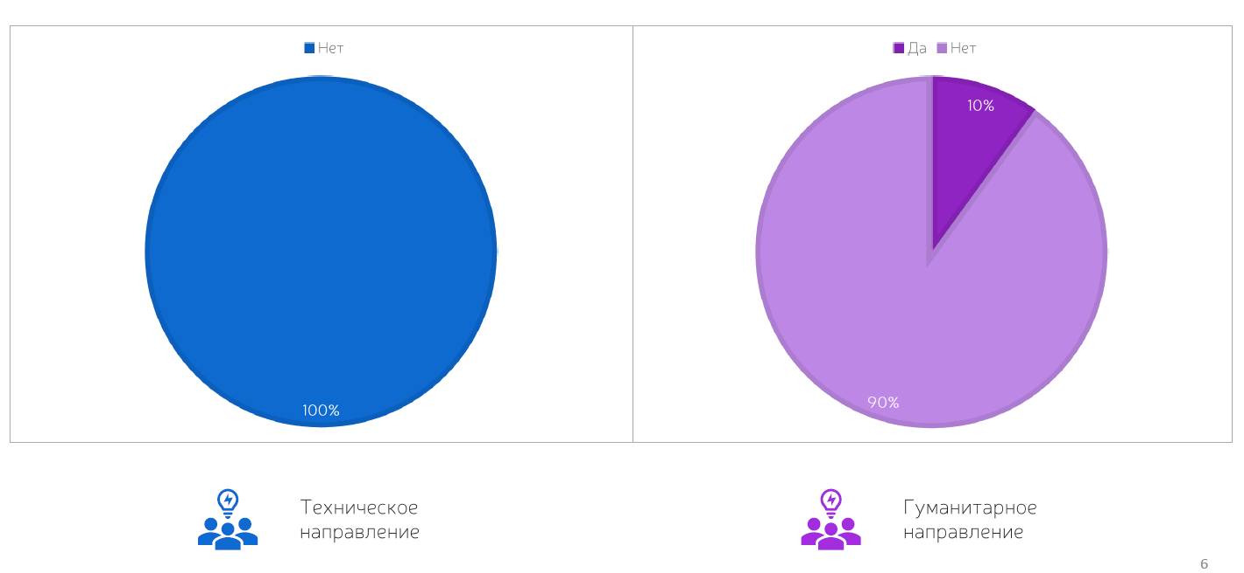

Рисунок 6 - Распределение ответов на вопрос 5

**Вывод**: ни студенты технического направления, ни студенты гуманитарного направления из числа опрошенных не считают ошибкой своё поступление в университет. Можно судить о заинтересованности в получении знаний, если вновь обратиться к диаграммам из предыдущего вопроса.

* Хотели бы Вы после окончания университета работать по своей специальности?

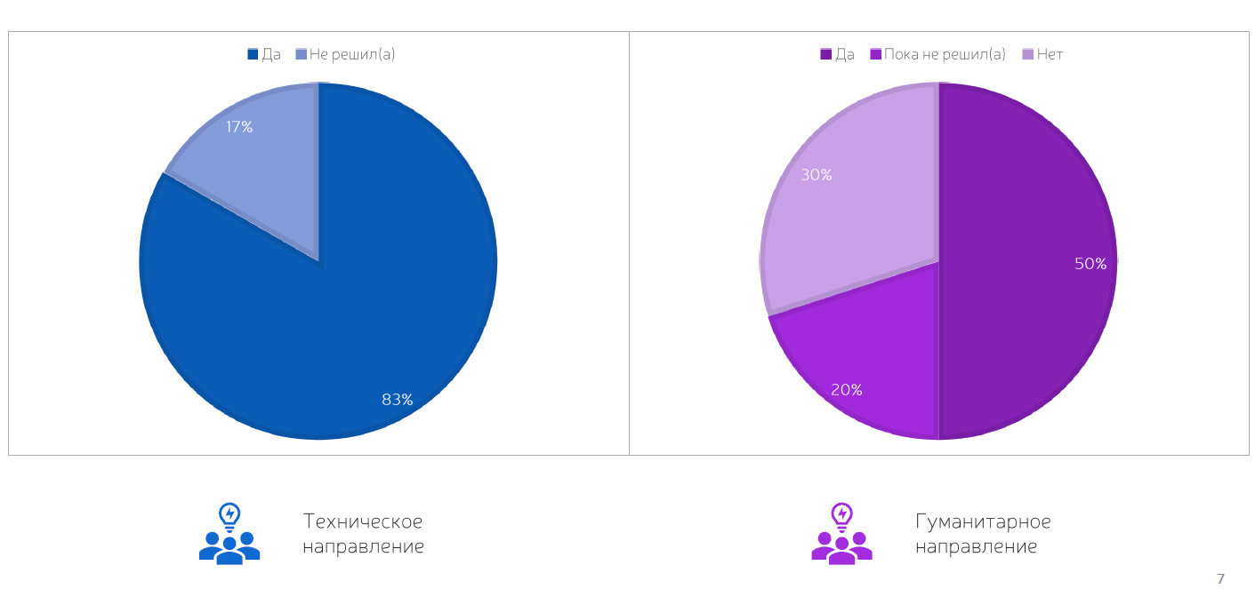

Рисунок 7 - Заинтересованность в работе по специальности

**Вывод:** судя по диаграммам можно сказать о том, что на технических направлениях обучают непосредственно специалистов на конкретную специальность, в то время как на гуманитарных специальностях студентам дают хорошую общую базу, которая позволяет работать не только в своей специальности, но также и в смежных или других гуманитарных специальностях, при этом имея минимальное различие в требуемом багаже знаний. Также студенты технического направления из числа опрошенных не давали ответа “нет” в отличие от студентов гуманитарных направлений, что показывает их чёткую заинтересованность в конкретно технических науках и специальностях.

Студенты ощущают свою непригодность и незначимость для общества в профессиональном отношении, хотя их личные профессиональные интересы по-прежнему соответствуют получаемому образованию.

* Есть ли высшее образование у Ваших родителей?

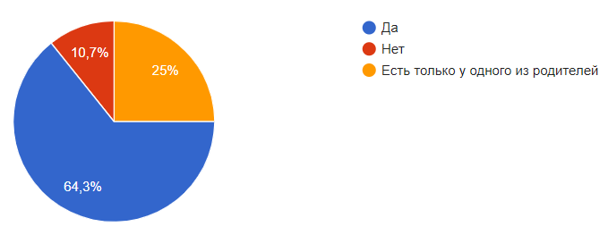

Рисунок 8 - Наличие высшего образование у родителей

**Вывод:** Вернувшись к диаграммам из вопроса о мотивах получения высшего образования, можно увидеть, что некоторые из опрошенных студентов технических специальностей отмечают мотив одобрения родителей как “очень важный”, в то время как у студентов-гуманитариев отсутствует такая оценка. Это согласуется с тем фактом, что у родителей студентов-гуманитариев меньшее число имеет высшее образование. Логичным является следствие отсутствия склонности ребёнка к его получению.

А для студентов-технарей наоборот, большее число родителей имеют высшее образование и рекомендуют своим детям также его получить.

* Насколько Вы стремитесь к хорошим оценкам?

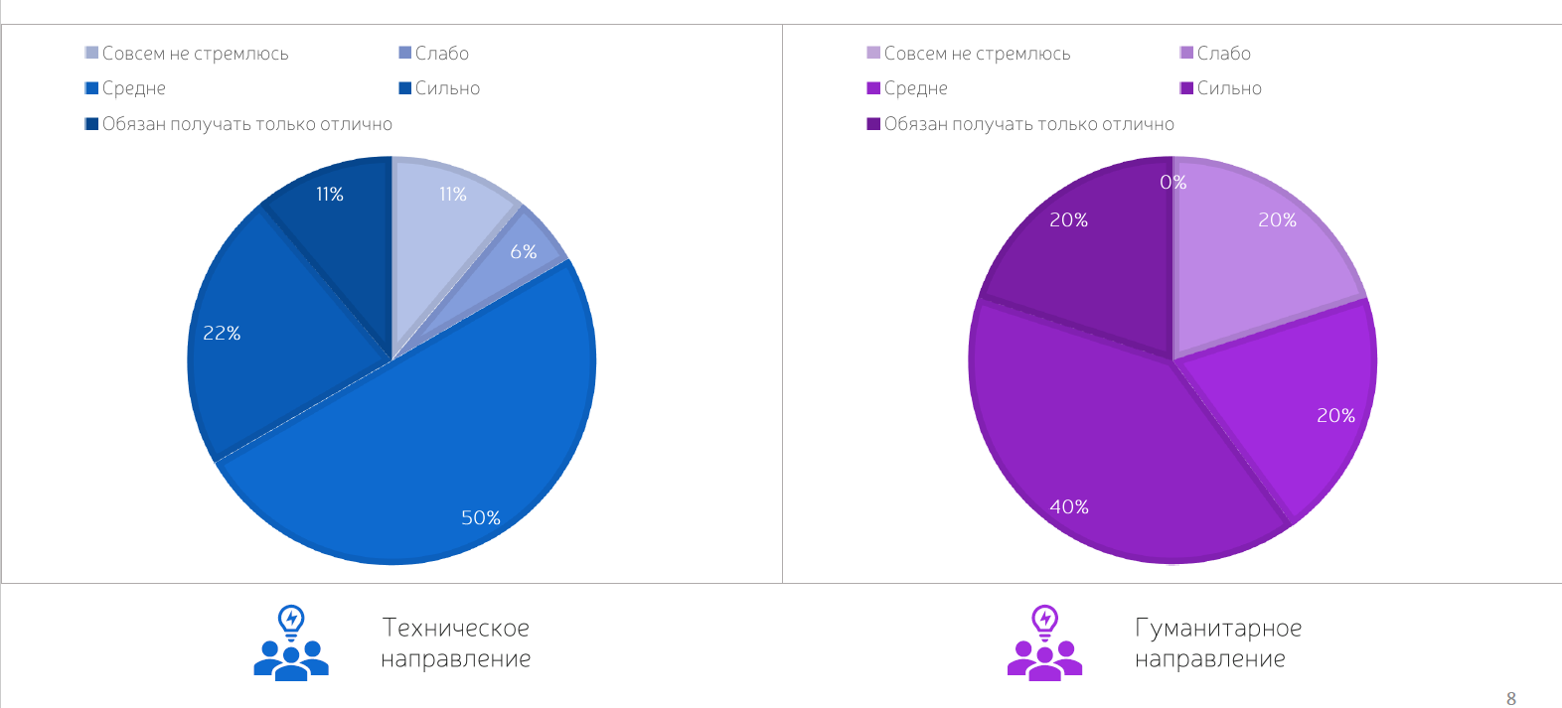

Рисунок 9 - Стремление к оценкам

**Вывод:** вернувшись к диаграммам из первого вопроса, можно увидеть, что студенты технического направления меньше заинтересованы в получении диплома, т.к. работника технической специальности сложнее оценить по диплому об обучении. Из-за этого многие учащиеся гуманитарного направления сильно заинтересованы в получении хороших оценок, а среди студентов технического направления есть даже те, кто совсем не заинтересован.

* Как Вы себя чувствуете, если Вам не удается сдать на отлично сессию/дисциплину?

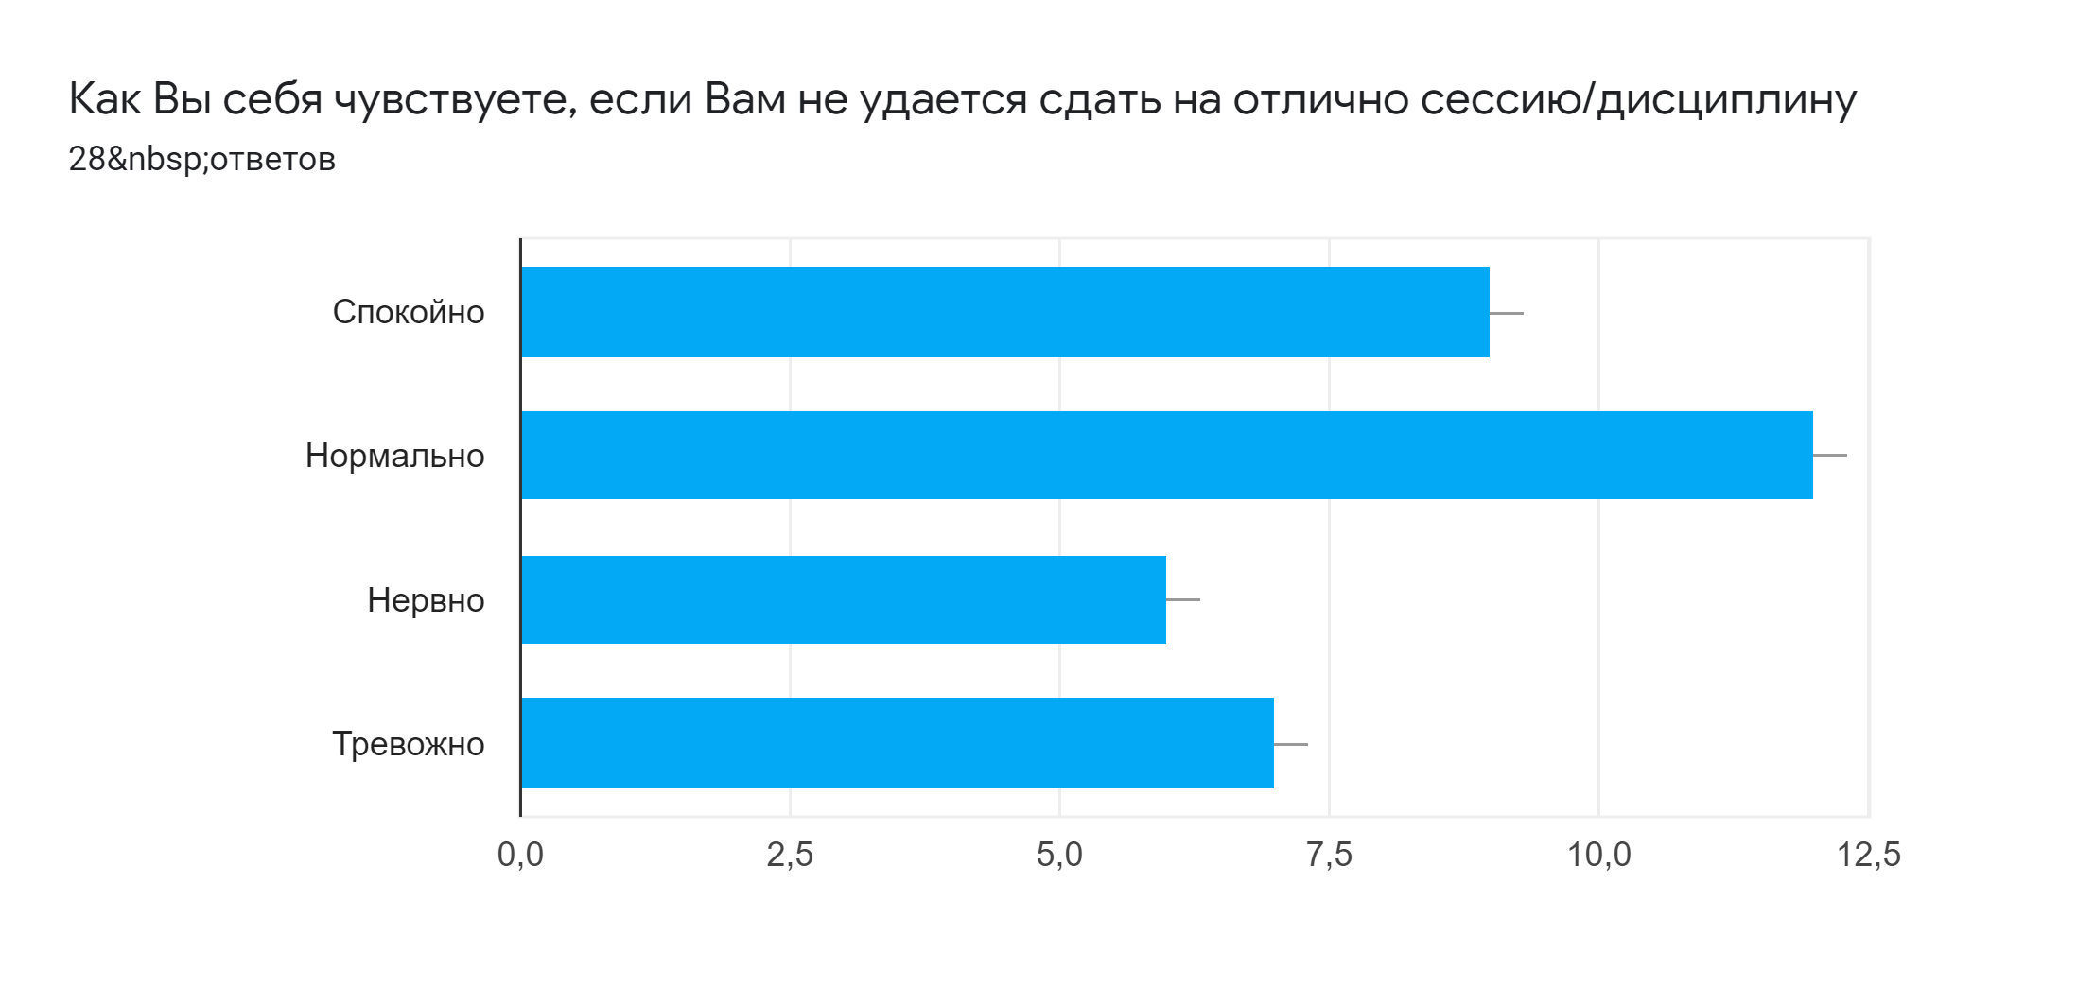

Рисунок 10 - Отношение к плохим оценкам

**Вывод:** вернувшись к диаграмме из предыдущего вопроса можно увидеть, что студенты гуманитарного направления сильнее стремятся к получению хороших оценок, т.к. диплом важнее для учащегося гуманитарного направления. Также, многие гуманитарии - творческие люди и им свойственно нервничать из-за неудач.

* Что Вы предпочтете: достижение успеха или избегание неудач?

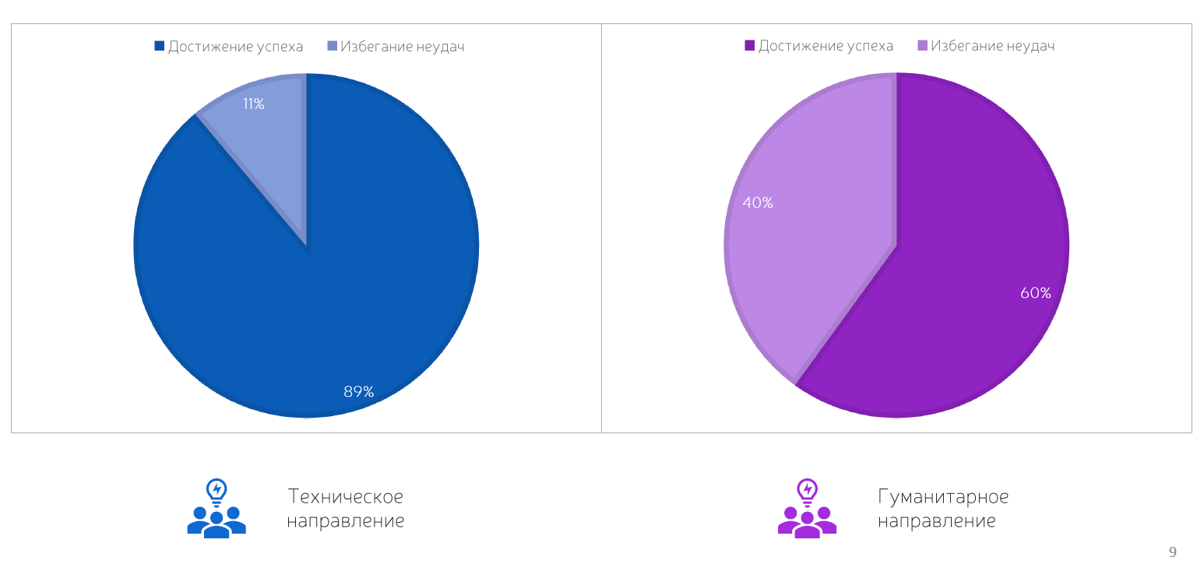

Рисунок 11 - Достижение успеха или избегание неудач

**Вывод**: студенты технических специальностей склонны ставить перед собой цель и достигать ее, а гуманитарии стараются обходить препятствия. Поэтому для учащихся технического направления достижение успехов важнее.

# **ВЫВОДЫ**

Выдвинутая нами гипотеза была опровергнута.

Из исследования можно сделать вывод, что у студентов и технического, и гуманитарного направления наблюдается одинаковая мотивация к обучению и получению высшего образования. Но присутствуют различия в основных мотивах.

Опрос показал, что у студентов технического направления приоритетным мотиватором для учебы является получение работы по специальности. А для гуманитариев первопричины получения образования более размыты, и они могут заключаться, как в получении работы и знаний, так и в получении диплома.

Мы можем предложить рекомендации для студентов технического и гуманитарного направлений.

# **РЕКОМЕНДАЦИИ**

* Рекомендации для технического направления:

Думать не только о получении желаемой работы, но и о получении знаний. Ведь вкладываясь в знания, закладывается более прочный и мощный фундамент для дальнейшего развития, а также расширяется кругозор.

* Рекомендации для гуманитарного направления:

1. Не считать получение диплома самоцелью образования.

Главное в образовании — это расширение кругозора в выбранной сфере и нахождение чего-то интересного для себя. Поступая ради диплома, ты не сможешь получать удовольствие от обучения, а как следствие и мотивация будет слабее.

1. Из предыдущей рекомендации вытекает следующая: выбирать при поступлении то направление, которое действительно тебе интересно